Vis-U

Versión 1.0

Manual de Usuario

Instituto Tecnológico de Costa Rica

Curso Computación y Sociedad

Primer Semestre, 2017 – Grupo 40 – Prof. Adriana Álvarez

Manual elaborado por:

Esteban Fonseca Montoya

Víctor Aguirre Brenes

Tabla de Contenidos

Descripción de la aplicación 3

Requisitos para instalar la aplicación 3

Instalando la Aplicación 4

Ejecutando la aplicación 4

Conexión no Disponible Durante Splash Screen 5

Selección de Carrera 6

Lista de Secciones de una Carrera 8

Sección de la carrera 9

Subsección Imágenes 10

Subsección Videos 11

Subsección Más Información 12

Información No Disponible 13

Errores de Conectividad 14

Acerca De… 15

Créditos 16

# Descripción de la aplicación

Vis-U es una aplicación móvil para dispositivos con sistema operativo Android que funciona como una plataforma para promocionar las carreras del Instituto Tecnológico de Costa Rica.

Actualmente la tecnología tiene un gran impacto en los medios de comunicación, un gran porcentaje de adolescentes tiene acceso a ella. Vis-U busca proporcionar una alternativa al material impreso utilizado por el Instituto Tecnológico de Costa Rica para proporcionar información a los visitantes y futuros estudiantes. De manera interactiva y lúdica se busca informar varios aspectos importantes de las carreras, tales como: descripción de la carrera, malla curricular, habilidades, campo laboral, opiniones de la carrera, material multimedia promocional (como imágenes y videos), entre otros.

Para la primera versión de la aplicación sólo se van a promocionar las carreras de Ingeniería en Mantenimiento Industrial, Ingeniería en Computación e Ingeniería Mecatrónica. No obstante, debido a que la información que la misma utiliza es obtenida a través de servicios web (web services), la incorporación de nuevas carreras y la actualización de las carreras actualmente existentes dentro de la aplicación será posible sin que sea necesario realizar modificaciones importantes dentro de la aplicación.

Por el momento el contenido de la aplicación está disponible en español.

# Requisitos para instalar la aplicación

Para instalar esta aplicación se requiere un dispositivo móvil que cumpla las siguientes características:

* Teléfono inteligente (smartphone) con sistema operativo Android, versión 4.1 (Jelly Bean) o más reciente.
* El dispositivo debe tener al menos 512MB de memoria RAM y al menos 30MB de espacio de almacenamiento en la memoria interna.
* Se requiere de una conexión a internet para acceder a la información de las carreras.

# Instalando la Aplicación

Para instalar la aplicación en el dispositivo, deberá obtener el archivo APK instalable a través de alguno de los servicios de distribución utilizados por los desarrolladores (como Google Play) u otros canales de distribución.

Esta sección será actualizada conforme se incorporen canales de distribución para la obtención de esta aplicación.

# Ejecutando la aplicación

Para ejecutar la aplicación, seleccione el ícono de la aplicación a través del menú de aplicaciones de su dispositivo Android. El título de la aplicación será Vis-U y el ícono de la aplicación es el siguiente:



Ilustración 1 - Ícono de Vis-U

Cuando se ejecute la aplicación aparecerá una pantalla de bienvenida (*splash screen*):

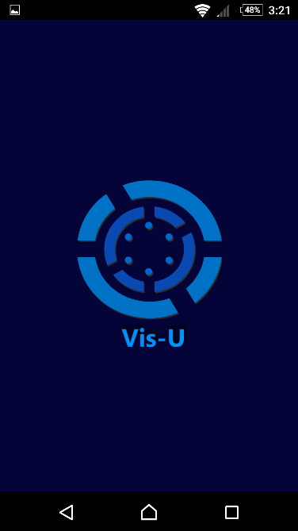

Ilustración 2 - Splash screen

## Conexión no Disponible Durante Splash Screen

Si el dispositivo no cuenta con una conexión a internet durante su carga, aparecerá la siguiente pantalla:

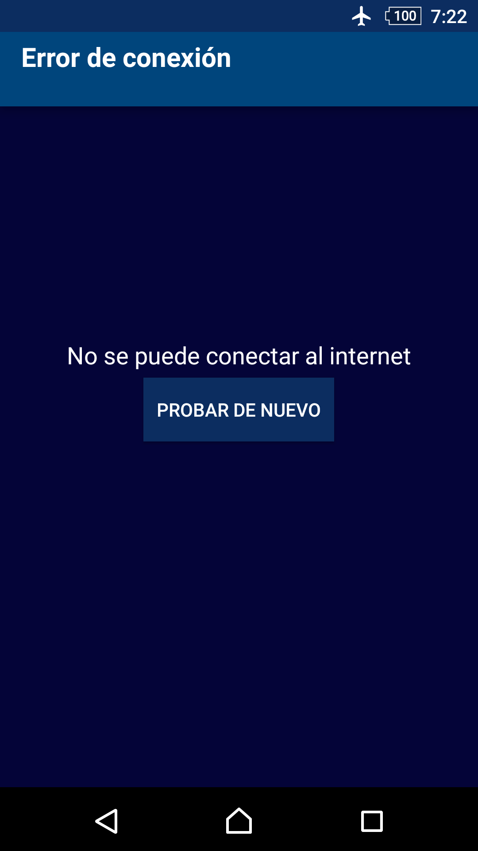

Ilustración 3 - Error de conexión al iniciar la App

Puede intentar reconectarse a internet y cargar correctamente la aplicación presionando el botón “Probar de nuevo”. Asegúrese de tener una conexión estable y funcional antes de volver a intentar conectarse.

# Selección de Carrera

Una vez que se ha cargado correctamente la aplicación, aparecerá un listado de las carreras disponibles en su dispositivo:

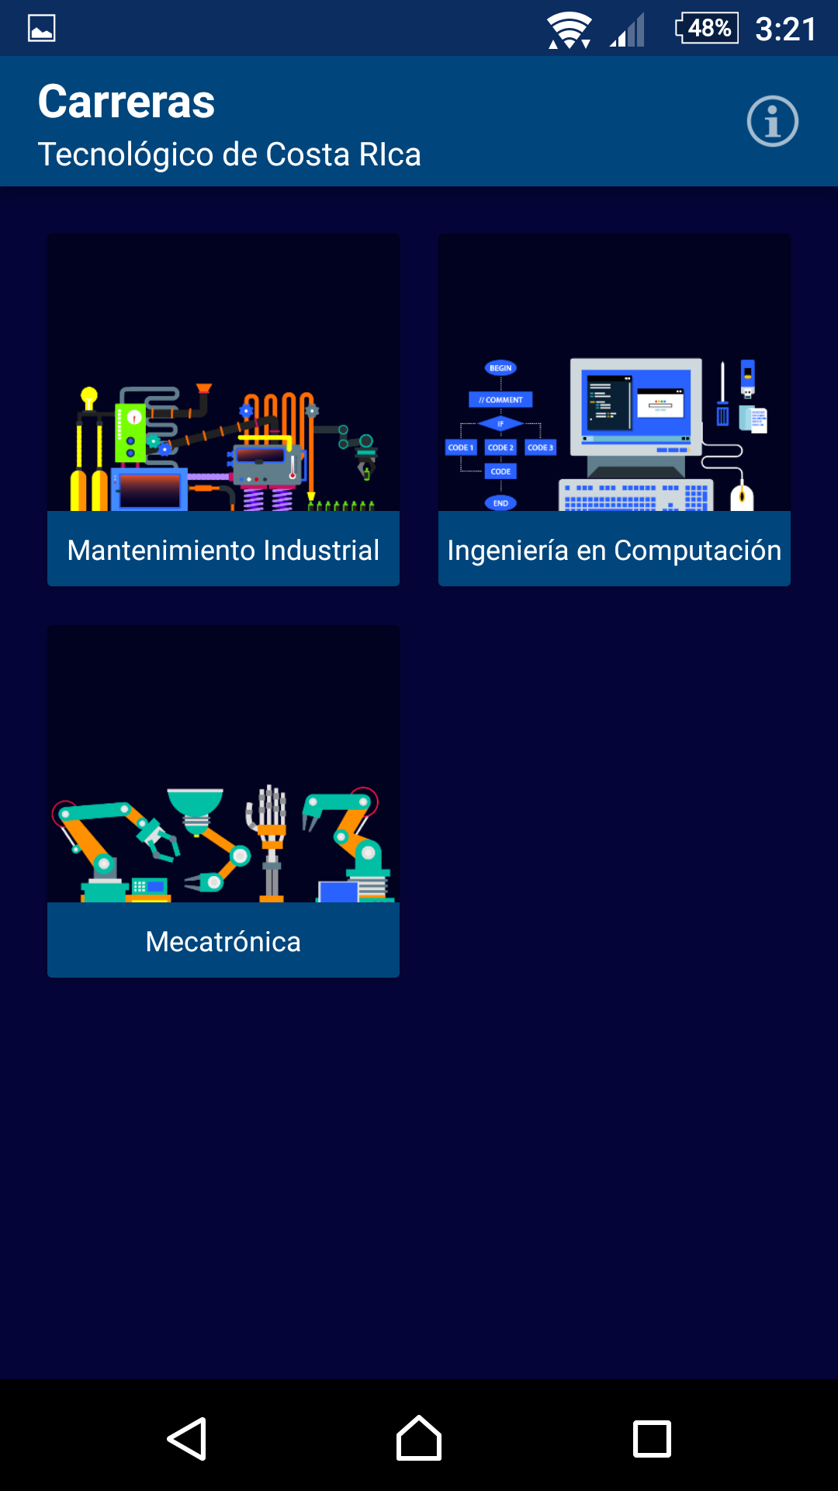

Ilustración 4 - Lista de carreras

Seleccione alguna de las tarjetas que aparecen en la pantalla para consultar las secciones que componen la información disponible de una carrera.

Para consultar la información acerca de los desarrolladores de la aplicación, seleccione el ícono de información en la parte izquierda de la pantalla.

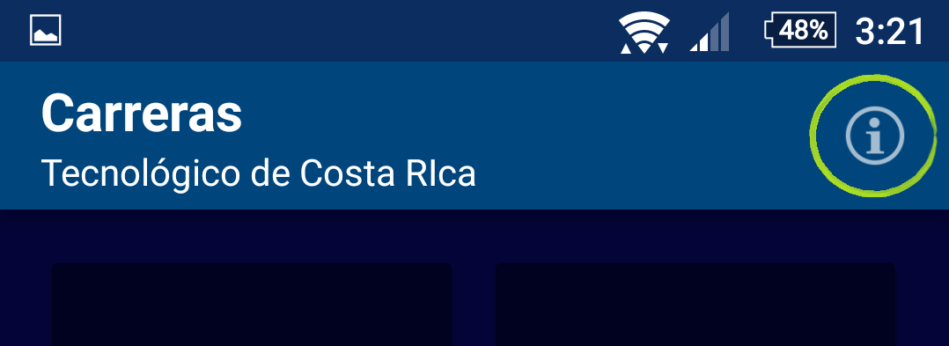

Ilustración 5 - Acceder a la pantalla Acerca De...

**Nota:** Para cerrar la aplicación, presione el botón **pantalla de inicio en su dispositivo**. En dispositivos con botones digitales, estos están ubicados en la Barra de Navegación (*navigation bar*):

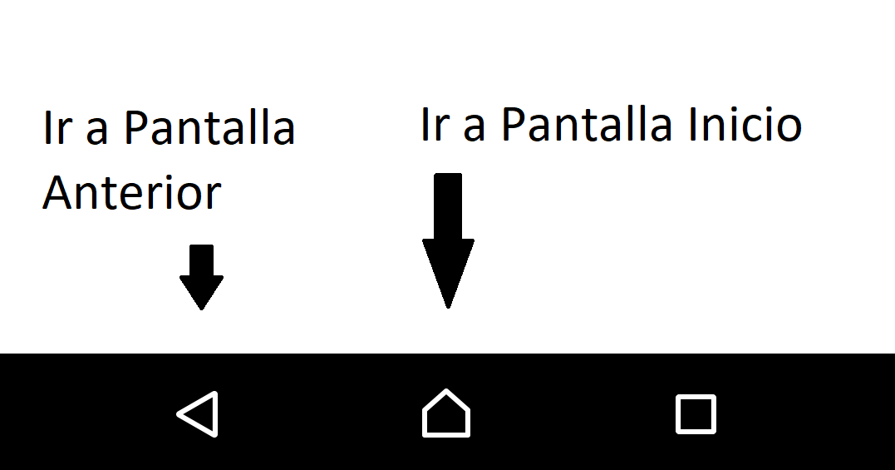

Ilustración 6 - Ejemplo de Barra de Navegación en Dispositivos Android

El botón de **pantalla anterior** se utilizará para regresar a una opción anteriormente seleccionada dentro de la aplicación o para cerrar la aplicación si se utiliza en la pantalla de Selección de Carrera.

# Lista de Secciones de una Carrera

Al seleccionar una carrera, se mostrará en pantalla las secciones de información disponibles para dicha carrera:

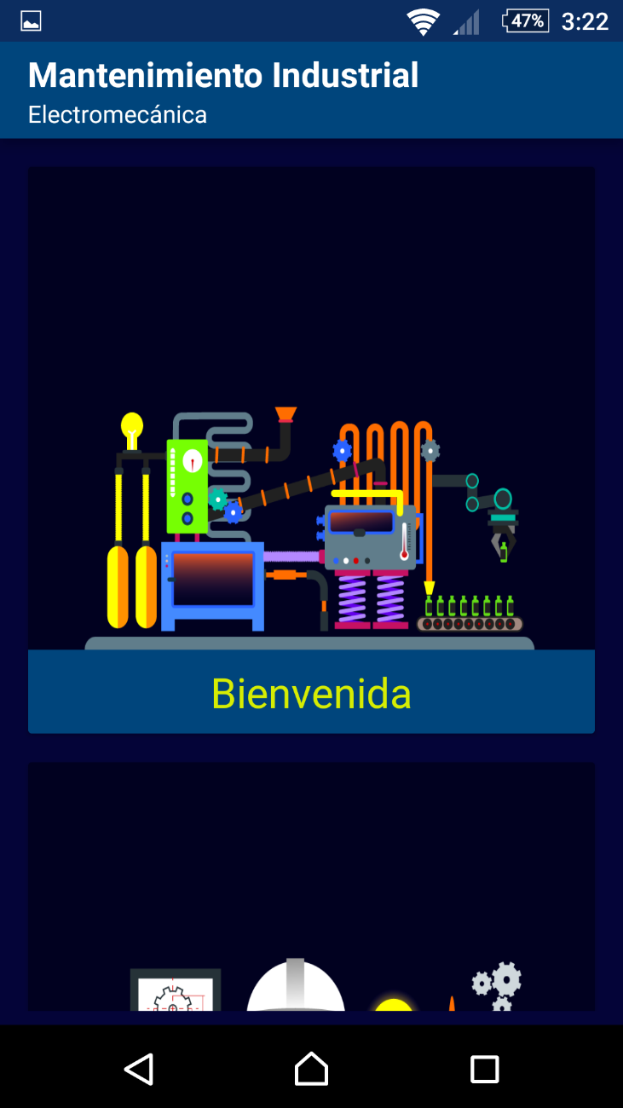

Ilustración 7 - Lista de secciones

Seleccione algunas de las tarjetas en pantalla para ver la información correspondiente a la sección seleccionada. Para regresar a la pantalla de selección de carreras, presione el **botón de pantalla anterior**.

# Sección de la carrera

Una vez que usted ha seleccionado la sección de una carrera, se mostrará una pantalla con la información adicional de la sección seleccionada, junto a las sub-secciones disponibles asociadas a la sección consultada:

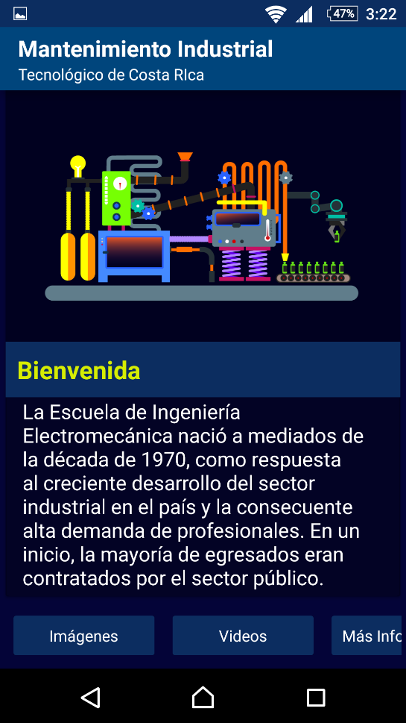

Ilustración 8 – Información general de una sección

Las subsecciones disponibles para toda sección de datos de cada carrera son:

* Imágenes: Se muestra un conjunto de fotografías relacionadas a la sección.
* Videos: Se muestra un conjunto de videos de YouTube asociados a la sección de videos.
* Más Información: Se muestra un conjunto de datos adicionales relacionados a la subsección consultada.

Para regresar a la lista de secciones de la carrera consultada, presione el **botón de pantalla anterior**.

## Subsección Imágenes

En la subsección de imágenes, se mostrará la siguiente pantalla con las imágenes relacionadas a la sección consultada:

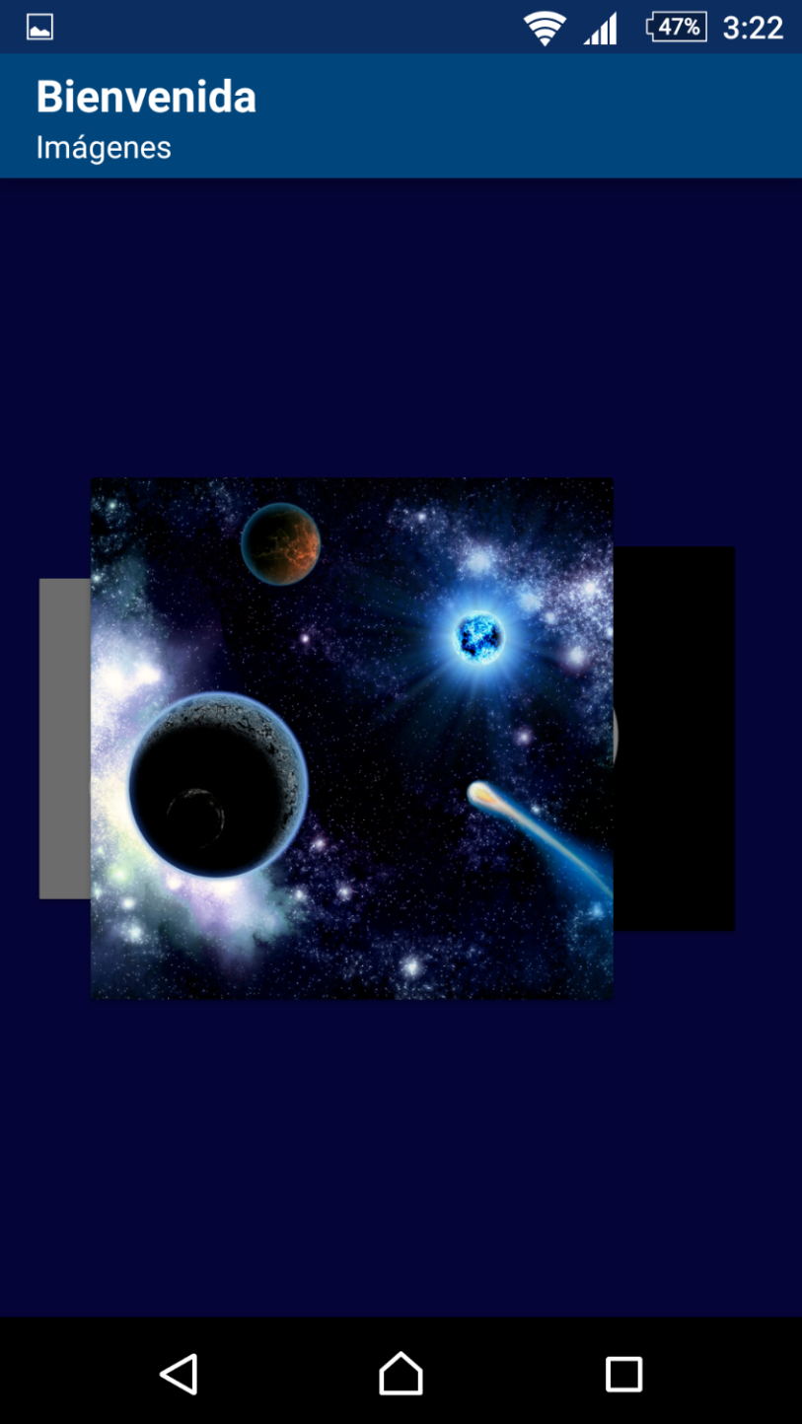

Ilustración 9 - Imágenes de una sección

Para regresar a la subsección anterior, presione el **botón de pantalla anterior**.

## Subsección Videos

En la subsección de videos, se mostrará la siguiente pantalla con videos de YouTube relacionados a la sección consultada:

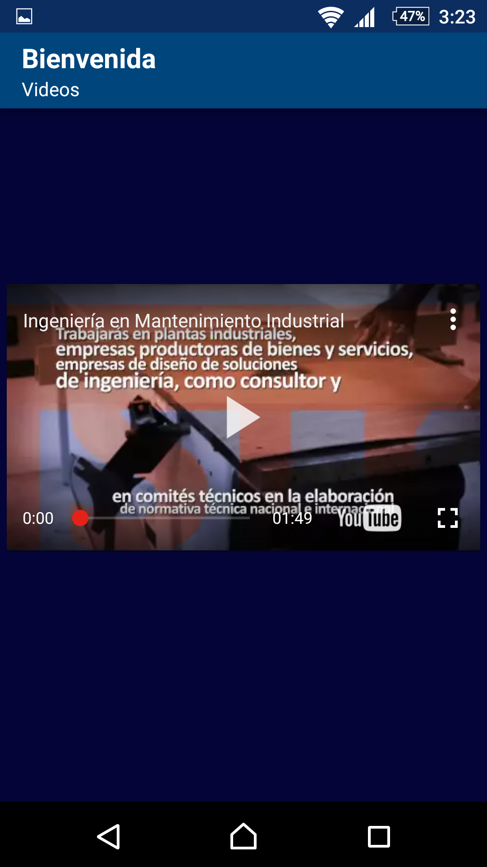

Ilustración 10 - Videos de una sección

Para regresar a la subsección anterior, presione el **botón de pantalla anterior**.

## Subsección Más Información

En la subsección “Más Información”, usted puede consultar datos adicionales acerca de la sección consultada anteriormente. Se mostrará la siguiente pantalla con dicha información:

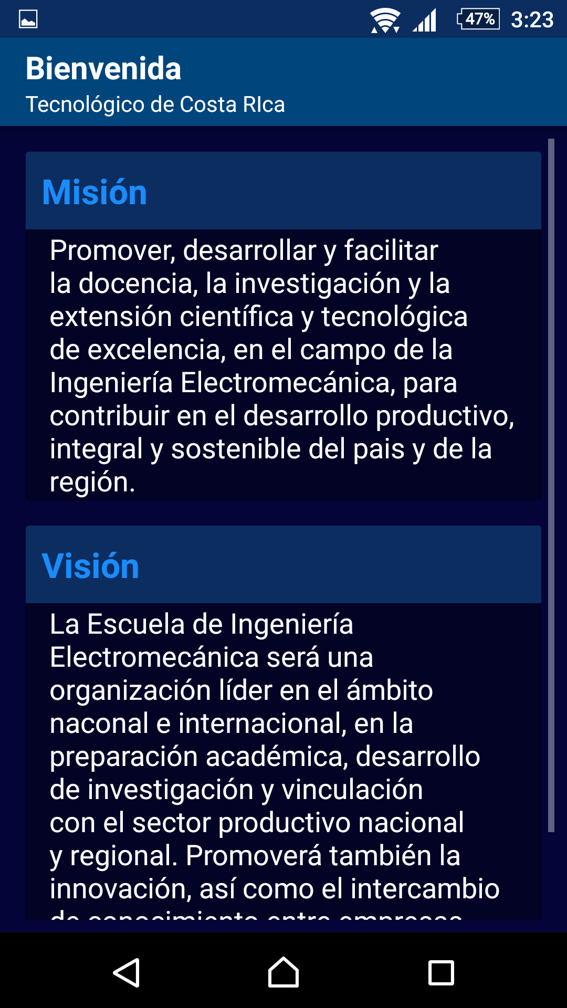

Ilustración 11 - Información adicional de una sección

Si el contenido mostrado no puede ser mostrado completamente en la misma pantalla, deslice la pantalla. Para volver a la sección consultada, presione el **botón de pantalla anterior**.

# Información No Disponible

Si alguna de las secciones o subsecciones no cuenta con información, aparecerá la siguiente pantalla:

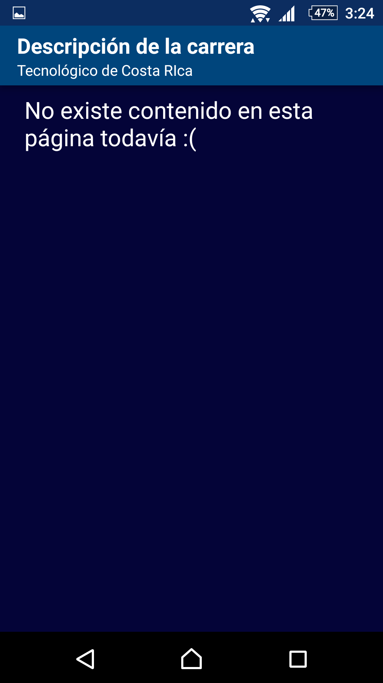

Ilustración 12 - La sección o subsección no tiene contenido

Esto sólo sucederá con las secciones o subsecciones que no posean datos relacionados o cuando ocurre un error en la obtención de los mismos. Se recomienda volver a intentar consultar dicha información después o esperar a que la misma esté disponible.

# Errores de Conectividad

Si existe un problema de conexión a internet para obtener la información relevante de una carrera, aparecerá la siguiente notificación:

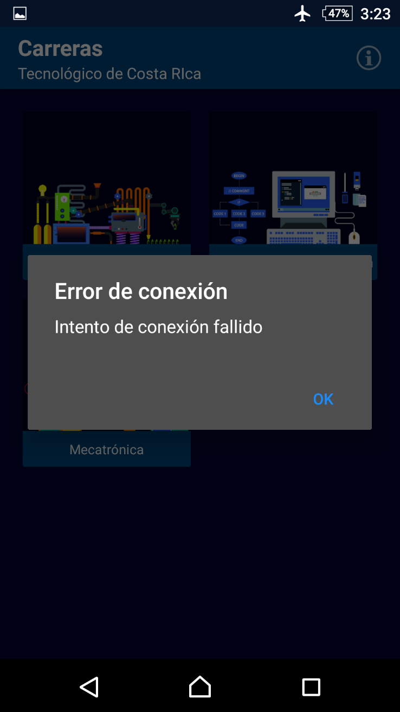

Ilustración 13 - Error de conexión dentro de la App

Para solucionar este problema, necesita comprobar que su dispositivo tiene una conexión activa y estable a través de internet antes de volver a intentar la consulta. Si esto no funciona, es posible que el problema resida en el servidor web, por tanto, se recomienda reintentar la consulta o esperar a que el servidor esté disponible nuevamente.

# Acerca De…

En la sección “Acerca de…” podrá conocer a las personas involucrada en el desarrollo de esta aplicación, así como la motivación que dio forma a su trabajo y a las instituciones que apoyan su trabajo:

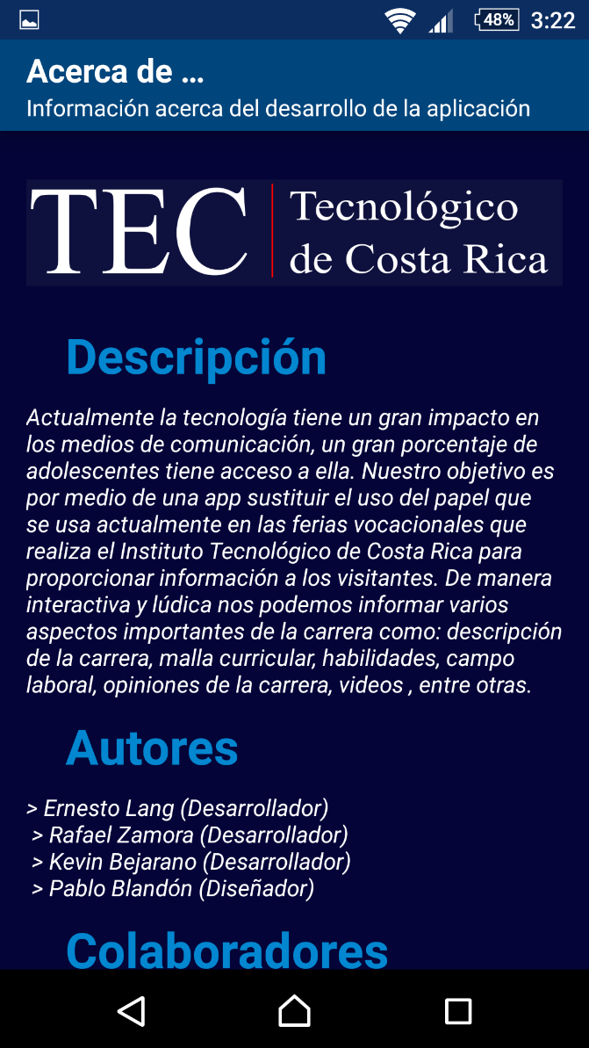

Ilustración 14 - Acerca de...

El contenido de esta pantalla estará sujeto a modificaciones en versiones consecuentes de la aplicación.

Para cerrar esta pantalla, presione el **botón de pantalla anterior**.

# Créditos

**Desarrolladores originales de la aplicación:**

* Rafael Zamora
* Kevin Bejarano
* Ernesto Lang

**Diseñador Gráfico:**

* Pablo Blandón

**Colaboradores:**

* Adriana Álvarez Figueroa
* Esteban Fonseca Montoya
* Víctor Aguirre Brenes

**Agradecimientos Especiales:**

* Tecnológico de Costa Rica (TEC)



© 2017 – Tecnológico de Costa Rica – Todos los Derechos Reservados